8주차 예비보고서

전공: 컴퓨터공학과 학년: 3학년 학번: 20212021 이름: 원대호

1.
7 SEGMENT DISPLAY는 A부터 G까지 7개의 획을 이용해 숫자 및 문자를 나타내는 display이다. 비슷한 기능을 가지고 있는 점 행렬보다 단순하여 전자 circuit의 내부 수치를 표현할 때 자주 이용되고 있다. 오른쪽 하단에 소수점을 나타내는 DP를 같이 명시한다. 해당 획에 불이 들어오는 지 안 들어오는 지 여부에 따라 0부터 9까지의 숫자와 A부터 F까지의 문자 등을 나타낼 수 있다. 예를 들면 A,B,G,C,D에 불이 켜지면 3을 나타내는 것이다.

[7 SEGMENT DISPLAY ]

2.
0부터 9까지의 숫자와 a부터 f까지의 문자를 표현하기 위해 input으로 a,b,c,d 네 개를 이용하고, OUPUT은 DP를 포함해 총 8개이다. 이때 다른 문자와의 구별을 용이하게 하기 위해 d와 b는 소문자를 이용해 나타낸다. 각 획의 값이 1일 때 불이 들어고, 0일 때 불이 안 들어온다. 각 획을 A부터 G까지로 명시한다.

a | b | c | d | A | B | C | D | E | F | G | DP
0 | 0 | 0 | 0 | 0 | 1 | 1 | 1 | 1 | 1 | 0 | 1
0 | 0 | 0 | 1 | 0 | 1 | 1 | 0 | 0 | 0 | 0 | 1
0 | 0 | 1 | 0 | 1 | 1 | 0 | 1 | 1 | 0 | 1 | 1
0 | 0 | 1 | 1 | 1 | 1 | 1 | 1 | 0 | 0 | 1 | 1
0 | 1 | 0 | 0 | 0 | 1 | 1 | 0 | 0 | 1 | 1 | 1
0 | 1 | 0 | 1 | 1 | 0 | 1 | 1 | 0 | 1 | 1 | 1
0 | 1 | 1 | 0 | 1 | 0 | 1 | 1 | 1 | 1 | 1 | 1
0 | 1 | 1 | 1 | 1 | 1 | 1 | 0 | 0 | 0 | 0 | 1
1 | 0 | 0 | 0 | 1 | 1 | 1 | 1 | 1 | 1 | 1 | 1
1 | 0 | 0 | 1 | 1 | 1 | 1 | 0 | 0 | 1 | 1 | 1
1 | 0 | 1 | 0 | 1 | 1 | 1 | 0 | 1 | 1 | 1 | 1
1 | 0 | 1 | 1 | 0 | 0 | 1 | 1 | 1 | 1 | 1 | 1
1 | 1 | 0 | 0 | 1 | 0 | 0 | 1 | 1 | 1 | 0 | 1
1 | 1 | 0 | 1 | 0 | 1 | 1 | 1 | 1 | 0 | 1 | 1
1 | 1 | 1 | 0 | 1 | 0 | 0 | 1 | 1 | 1 | 1 | 1
1 | 1 | 1 | 1 | 1 | 0 | 0 | 0 | 1 | 1 | 1 | 1
[ Truth Table ]
DP는 항상 1로 명시한다. 획 A부터 G까지에 대해 KARNAUGH MAP을 각각 그려 SOP방식으로 표현하였다. 이는 다음과 같다.
A = b’d’ +a’c + bc + ab’c’ + ac’d’ + a’bd
B = a’b’ + b’c’ + b’d’ + ac’d + a’c’d’ + a’cd
C = a’c’ + a’d + ab’ + a’b + c’d
D = bc’d’ + bc’d + ac’d’ + a’b’c + bcd’ + b’cd
E = b’d’ + ab + cd’ + ac
F = c’d’ + a’bc’ + ac + ab’ + bd’
G = a’bc’ + ad + ac + b’c + cd’ + ab’
DP = 1

INPUT으로 투입되는 a, b, c, d로 8421 BCD code가 input되면 이에 해당되는 수가 A부터 G까지의 획을 통해 표현된다. 즉, 0~15까지의 수가 나타나게 된다는 것이다.

3.
7 segment에서 전류가 흘러가는 방법을 기준으로 둔다면 Anode type과 Cathode type으로 분류할 수 있다. Common-Cathode type는 7 segment에서 내부 LED의 음극을 모두 common pin에 연결시키고, 음극을 8개 pin으로 연결한 것이다. Common-Cathode type는 GND를 common pin으로 연결시켜 VCC를 각각의 pin과 연결시켜 LED를 구동시킨다. 반면, Common - Anode type는 내부에 있는 LED의 양극을 모두 common pin과 연결시키고, 양극을 8개 pin으로 연결시키는 것이다. Common-anode type는 VCC를 common pin으로 연결시키며, GND를 각각의 pin과 연결해 LED를 구동시킨다.

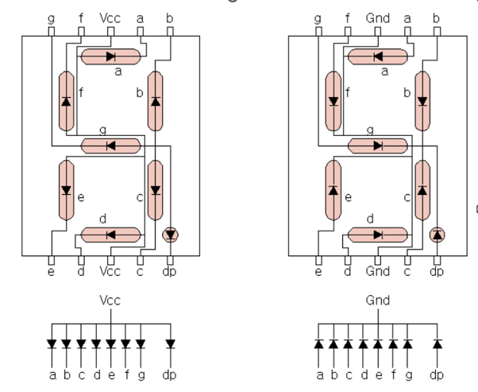
[1] – common-anode type [2] common-cathode type

4.
7 segment에는 dynamic 구동방식과 static 구동 방식이 존재한다. Dynamic 구동 방식은 7 segment의 불을 차례대로 빠르게 하나하나 키는 방법이다. 이는 잔상 효과가 발생해 모든 segment가 켜진 것과 같은 효과가 나타난다. Static 구동 방식은 한 번에 모든 7 segment가 켜지는 방법이다. 이는 특정한 수를 ouput하고 다음 작업을 진행해도 LED의 출력을 정확하게 유지시킬 수 있다. 주의할 점이라고 한다면 이러한 방법을 이용하기 위해서는 7 segment들과 A부터 DP까지의 pin을 병렬 연결하지 않아야 한다. 이에 반해 Dynamic 구동 방식은 input이 반복적으로 이루어져야 해서 수를 output한 후 다음 작업이 이루어질 경우 LED 결과가 안정적으로 이루어지지 않는다. 그러나 port는 한 개만 이용해도 괜찮기 때문에 비용면에서는 유리하다.

5
4개의 input을 가지고, output으로 획 7개를 출력하는 7 segment circuit를 만들 때 DECODER를 이용할 수도 있다. 이때 DECODER는 4 BIT의 수를 입력 값으로 하고, 7BIT CODE로 전환한다. .본래 7 segment를 동작하기 위해서는 MICRO CONTROLLER UNIT에 연결하는 GENERAL-PURPOSE INPUT/OTUTPUT이 8개 필요하다. 그러나 BCD to 7 segment decoder를 이용하면 GENERAL-PURPOSE INPUT/OTUTPUT을 4개만 이용하고도 동작시킬 수 있다.

DON’T CARE를 이용하여 7 segment display를 표현할 수도 있다. 아래 그림의 네모가 표시된 획들은 수자를 나타냄에 있어 중요하지 않은 부분이다. 이에 이러한 획들을 DON’T CARE로 특정한다면 효율적인 logic circuit 구현이 가능하다.

